2024-2025 EĞİTİM – ÖĞRETİM YILI ............ www.fenusbilim.com OKULU 6. SINIFLAR FEN BİLİMLERİ DERSİ GÜNLÜK DERS PLÂNI
I.BÖLÜM
Dersin Adı: | Fen Bilimleri | 23-29 Aralık 2024
Sınıf: | 6.Sınıf
Ünite No-Adı: | Ünite 4: Madde ve Isı
Konu: | Maddenin Tanecikli Yapısı
Önerilen Ders Saati: | 4 Saat
II.BÖLÜM
Öğrenci Kazanımları/Hedef ve Davranışlar: | 6.4.1.2. Hâl değişimine bağlı olarak maddenin tanecikleri arasındaki boşluk ve taneciklerin hareketliliğinin değiştiğini deney yaparak karşılaştırır.
Ünite Kavramları ve Sembolleri: | Hal değişimi, erime, donma, buharlaşma, yoğuşma, süblimleşme, kırağılaşma, ısı, sıcaklık, tanecik hareketi, faz değişimi, termal enerji, düzenlilik, düzensizlik, katı, sıvı, gaz, enerji alışverişi.  Kütle, hacim, yoğunluk, terazi, dereceli silindir, gram (g), kilogram (kg), santimetreküp (cm³), litre (l), metreküp (m³), m (kütle sembolü), V (hacim sembolü), d (yoğunluk sembolü), saf madde, kütle-hacim ilişkisi.
Uygulanacak Yöntem ve Teknikler: | Anlatım, Soru Cevap, Rol Yapma, Grup Çalışması
Kullanılacak Araç – Gereçler:
Açıklamalar: | Hareketli yapı ile ilgili titreşim, öteleme ve dönme kavramlarına değinilir.
Yapılacak Etkinlikler: | Erime ve Donma: Buz ısıtılarak erime süreci, aynı su soğutularak donma süreci gözlemlenir ve tanecik hareketleri tartışılır.  Buharlaşma ve Yoğuşma: Su kaynatılarak buharlaşma gözlemlenir, buharın soğuk bir yüzeyde yoğuşarak sıvıya dönüşmesi incelenir.  Süblimleşme ve Kırağılaşma: Naftalin süblimleşme ve kırağılaşma süreçleriyle katıdan gaza, gazdan katıya dönüşümü gösterir.  Hal Değişim Grafiği: Suyun ısıtılmasıyla elde edilen verilerle ısı-sıcaklık grafiği çizilir, hal değişim noktaları belirlenir.  Kütle Ölçme: Farklı maddelerin kütleleri terazi ile ölçülür ve karşılaştırılır.  Hacim Ölçme (Düzgün Şekilli Cisimler): Dikdörtgen prizmanın boyutları ölçülüp hacmi hesaplanır.  Hacim Ölçme (Düzgün Şekilli Olmayan Cisimler): Düzensiz bir cisim, dereceli silindirdeki suya atılarak hacim farkı ile ölçülür.  Yoğunluk Hesaplama: Bir cismin kütlesi ve hacmi ölçülüp yoğunluğu hesaplanarak farklı maddelerle karşılaştırılır.
Özet: | MADDELERİN HAL DEĞİŞİMİ  Maddelerin ısı alarak veya ısı vererek bir halden başka bir hale geçmesine hal değişimi denir.  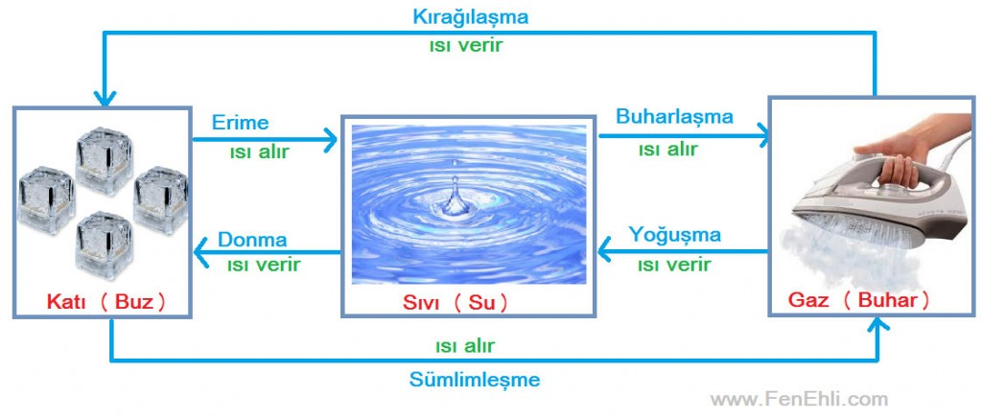  - Madde ısıtılırsa; taneciklerin hareketi artar. Bu hareketliliğin artması tanecikler arasındaki boşluğu arttırır. Madde hal değiştirir.  - Madde soğutulursa; taneciklerin hareketliliği azalır. Bu hareketliliğin azalması tanecikler arası boşluğu azaltır. Madde hal değiştirir.  ERİME – DONMA  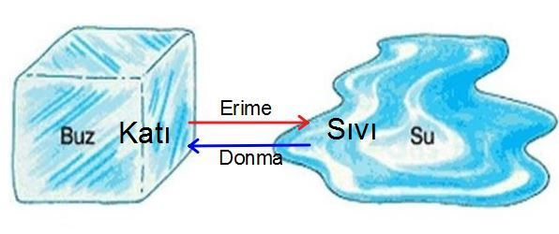  Katı bir madde ısı alarak sıvı hale geçmesine erime , sıvı bir maddenin ısı vererek katı hale geçmesine ise donma denir.  Erime olayında madde katı halden sıvı hale geçiş oldugu için :  - Maddenin tanecikleri arasında boşluk artar  - Taneciklerin hareketliliği artar  - Tanecikler sadece titreşim hareketi yaparken artık titreşim, öteleme ve dönem hareketi de yapmaya başlar  - Madde düzensizleşir  Donma olayında madde sıvı halden katı hale geçiş olduğu için :  - Maddenin tanecikleri arasında boşluk azalır  - Taneciklerin haretliliği azalır  - Tanecikler titreşim, öteleme ve dönme hareketleri yapıyorken katı hale döndüğünde sadece titreşim hareketi yapar.  - Madde düzenli hale geçer  BUHARLAŞMA- YOĞUŞMA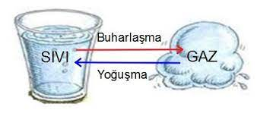  Sıvı bir madde ısı alarak gaz hale geçmesine buharlaştırma , gaz bir maddenin ısı vererek sıvı hale geçmesine ise yoğuşma denir.  Buharlaşma olayında madde sıvı halden gaz hale geçiş olduğu için : 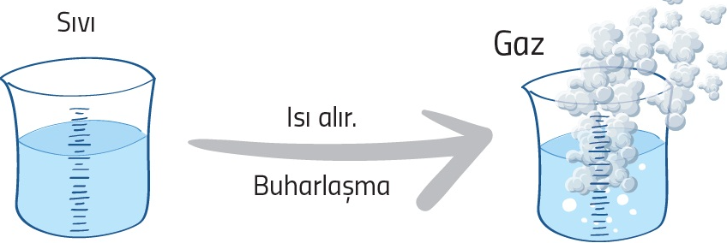  - Maddenin tanecikleri arasında boşluk artar  - Taneciklerin hareketliliği artar  - Madde düzensizleşir  - Yoğuşma olayında madde gaz halden sıvı hale geçiş olduğu için :  - Maddenin tanecikleri arasında boşluk azalır  - Taneciklerin haretliliği azalır  - Madde düzenli hale geçer  SÜBLİMLEŞME KIRAĞILAŞMA 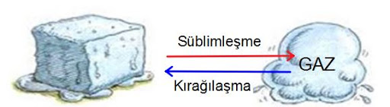  Katı bir madde ısı alarak doğrudan gaz hale geçmesine süblimleşme , gaz bir maddenin ısı vererek doğrudan katı hale geçmesine ise kırağılaşma denir.  Süblimleşme olayında madde katı halden gaz hale geçiş oldugu için :  - Maddenin tanecikleri arasında boşluk artar  - Taneciklerin hareketliliği artar  - Madde düzensizleşir  Kırağılaşma olayında madde gaz halden katı hale geçiş olduğu için :  - Maddenin tanecikleri arasında boşluk azalır  - Taneciklerin haretliliği azalır  - Madde düzenli hale geçer  YOĞUNLUK  KÜTLE  - Madde miktarına kütle denir.  - Kütlenin birimleri gram ve kilogramdır.  - Kütle eşit kollu terazi ile ölçülür.  - Kütle "m" sembolü ile gösterilir.  - Cismin Kütlesinin Ölçülmesi (Bulunması):  Cismin kütlesini ölçmek için eşit kollu teraziye veya elektronik teraziye ihtiyacımız vardır. 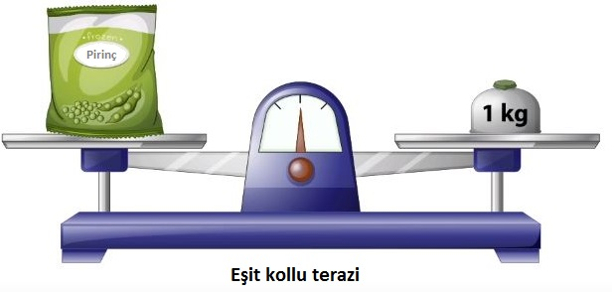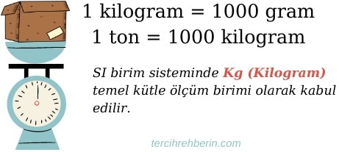  HACİM  - Maddenin uzayda kapladığı yere hacim denir.  - Hacmin birimi milimetre (ml) ya da santimetreküp (cm ³), litre (l) ya da desimetreküp (dm³) ve metreküp (m³) kullanılır.  - Hacim "V" sembolü ile gösterilir.  Cismin Hacminin Bulunması:  ✓ Sıvı maddelerin hacimlerini ölçmek için dereceli silindir kullanılır.  ✓ Gazların hacmi ise bulundukları kabın hacmi kadardır.  ✓ Katı maddelerin hacmini ise eğer cisim düzgün şekilli ise matematiksel hesaplamalar ile hacimleri bulunur.  Düzgün şekilli olmayan ve suda çözünmeyen maddelerin hacimlerini bulmak için;  ① Dereceli silindir kaba belli miktar su konulur  ② Ölçmek istenilen düzgün şekilli olmayan cisim suyun içine atılır.  ③ Başlangıçta dereceli silindirde suyun ölçülen değeri ile madde suyun içine atıldıktan sonraki değer arasındaki fark cismin hacmini verir.  Yani : su seviyesindeki değişim miktarı şekli düzgün olmayan cismin hacmini verir.  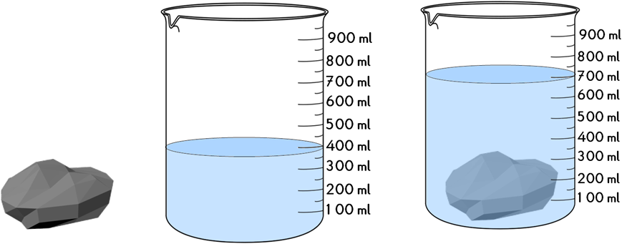  YOĞUNLUK  - Bir maddenin birim hacimdeki kütlesine yoğunluk denir.  - Yoğunluk saf maddeler için ayırt edici özelliktir.  - Yoğunluk "d" sembolüyle gösterilir.  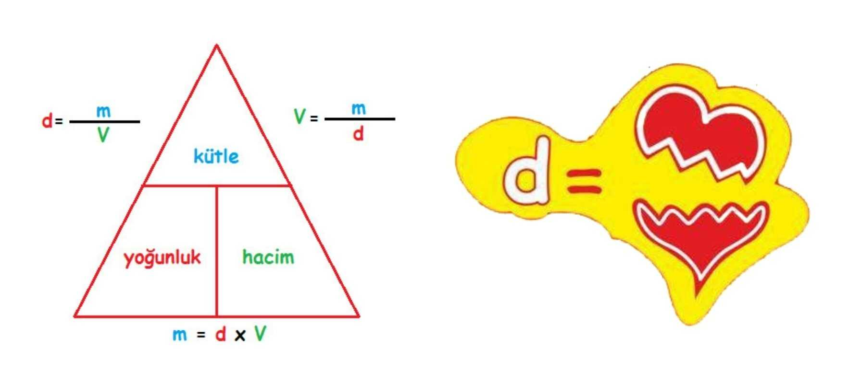  Yoğunluk Hesaplaması:  Yoğunluğu hesaplayabilmek için maddenin kütlesini ve hacmini bilmemiz gerekir. Yoğunluk, kütlenin hacime bölünmesiyle bulunur
III.BÖLÜM
Ölçme ve Değerlendirme: | *Boşluk dolduralım  *Hâl değişimi ile ilişkili olarak madde taneciklerinin hareketliliği ve boşlukları arasındaki ilişkiyi anlamalarını değerlendirmek için, öğrencilere farklı maddelerin katı, sıvı ve gaz hâllerine geçiş süreçlerini gösteren deneyler yapmaları istenebilir. Öğrencilerden deney sonuçlarını raporlamalarını, gözlemlerini ve elde ettikleri verileri analiz etmelerini isteyerek hâl değişimine bağlı olarak tanecikler arasındaki değişimi gözlemleyebilir ve öğrencilerin kavrayış seviyelerini değerlendirebilirsiniz.  *Eşleştirelim Ölçme ve değerlendirme için projeler, kavram haritaları, tanılayıcı dallanmış ağaç, yapılandırılmış grid, altı şapka tekniği, bulmaca, çoktan seçmeli, açık uçlu, doğru-yanlış, eşleştirme, boşluk doldurma, iki aşamalı test gibi farklı soru ve tekniklerden uygun olanı uygun yerlerde kullanılacaktır.
IV.BÖLÜM
Dersin Diğer Derslerle İlişkisi:
V.BÖLÜM
Planın Uygulanmasıyla İlgili Diğer Açıklamalar:

Uygundur
.......................
Fen Bilimleri Öğretmeni Okul Müdürü
Diğer haftaların günlük planları için www.fenusbilim.com

